缴费须知

一、学费标准：
高起专：2000元/生/学年
专升本、高起本：2600元/生/学年
二、缴费时间：
2024年3月4日至3月15日
二、缴纳学费方式（推荐微信平台缴费）：
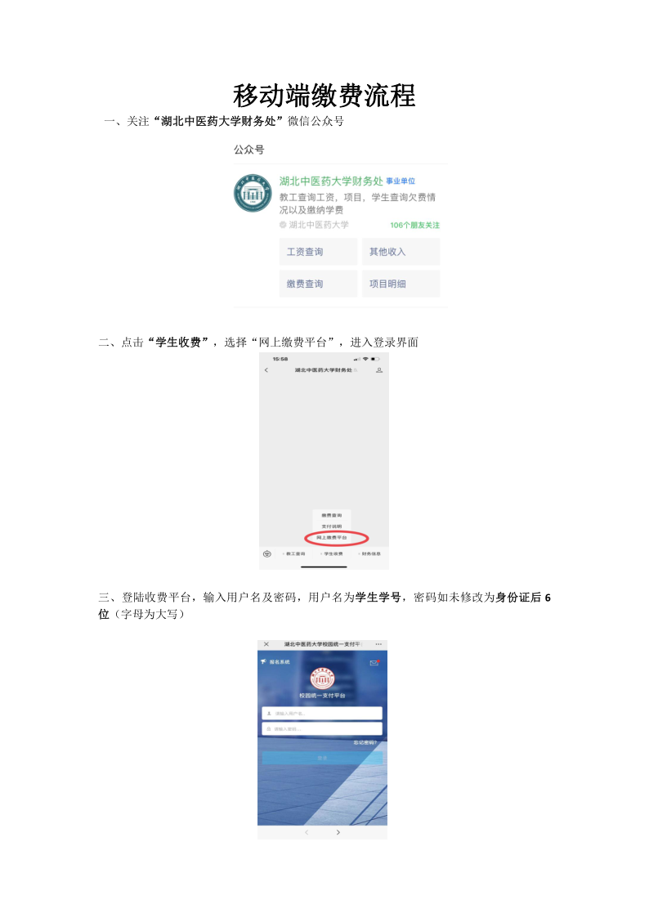
（一）微信平台缴费。（缴费开始前会上传学号查询附件）

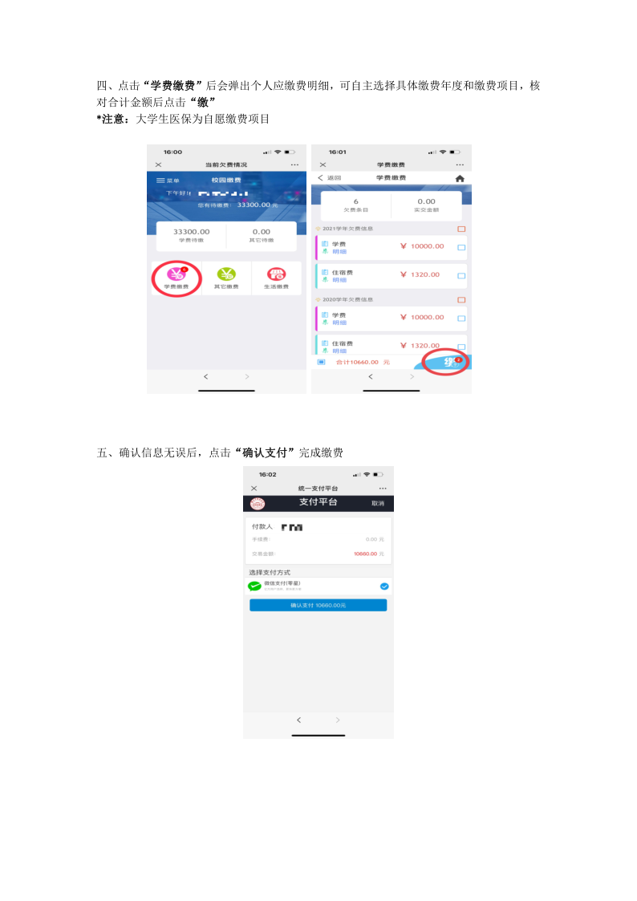
（二）现场缴学费。学生本人携带录取通知书和身份证原件，于规定缴费时间内到湖北中医药大学财务处（武汉市洪山区黄家湖西路16号2号楼一楼）办理缴费手续。

